１ 山口県の交通事故発生状況 （令和７年８月３１日現在）
 | 区 分 |  |  |  | 件 数
 | 令 和 ７ 年 | １，４７５ | ２０ | １，７６６ | ２４，５９１
 | 令 和 ６ 年 | １，３５６ | ２８ | １，６０６ | ２４，４３８
 | 増 減 数 | ＋１１９ | －８ | ＋１６０ | ＋１５３
＊令和７年中の発生件数、負傷者数、物損事故件数は概数

２ 交通死亡事故の特徴 ～１９件２０人
高齢者１２人（－１０人）【全死者の６０.０％(－１８.６P)】
道 路 形 状 別 交差点８人(＋２人)【全死者の４０.０％(＋１８.６P)】
昼 夜 別 昼間１２人（－７人）【全死者の６０.０％(－７.９P)】
車両単独７人（－３人）【全死者の３５.０％(－０.７P)】
ドライバー年齢層別 高齢者１１人(－３人) 【全死者の５５.０％(＋５.０P)】
※ドライバー事故：第1当事者が原付以上の車両の運転により起きた事故
※（）内は前年比
３ 薄暮時間帯の交通事故に注意しましょう！
ドライバーのみなさん
日の入り時間が早まる秋口以降は、夕暮れ時から夜間にかけて交通事故の多発が懸念されますので、交通事故防止に取り組みましょう。

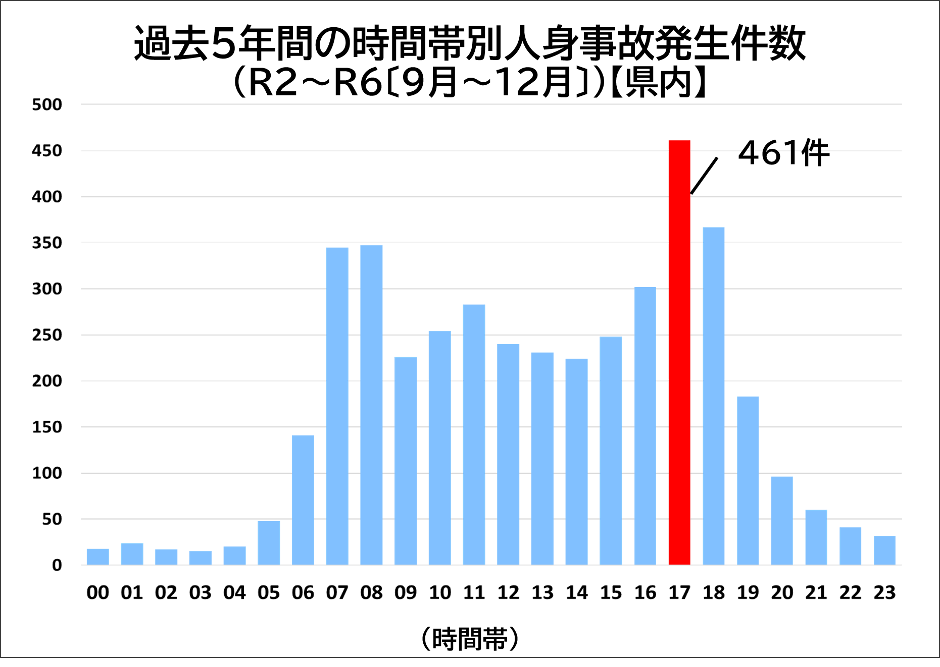
「ライト早め点灯」で事故防止！

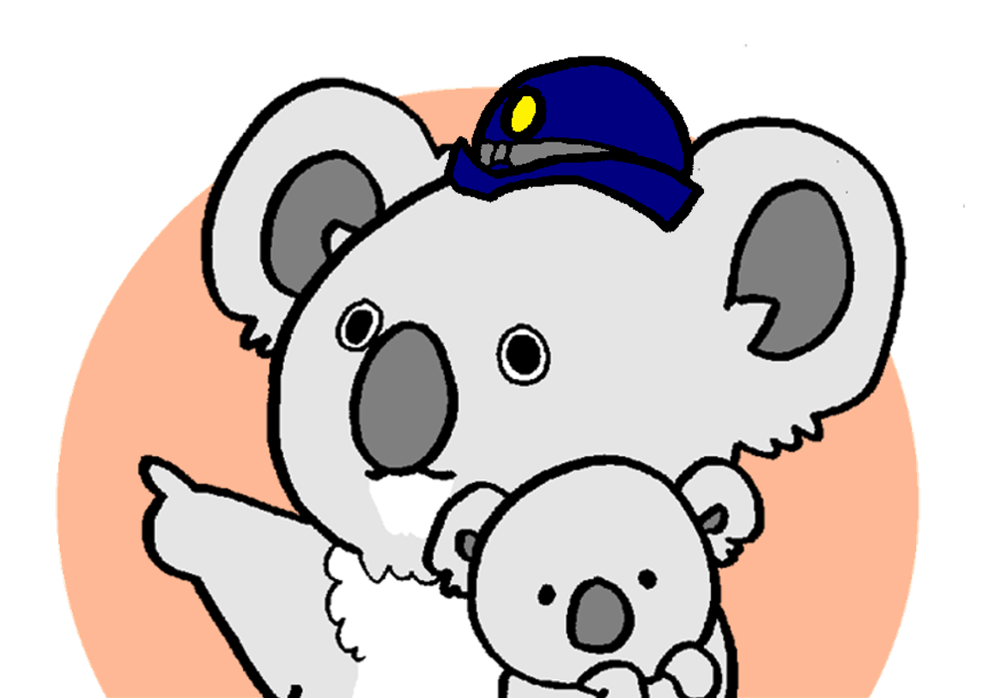
歩行者のみなさん
「見えにくい危険」を「見える安全」に!!
ハイビームを上手に活用！
自分の車の存在を周囲に知らせるよう
にしましょう。
歩行者等を遠くから発見することができ、早期の危険回避措置が可能となります。
反射材で「くっきり」目立とう！
自分には車が見えていても、ドライバーがこちらに気づいているとは限りません。

